**围绕IPv6/IPv6+专题深入学习**

1. **对比IPv4分组，IPv6分组有哪些优势？**

报头字段的变化。

**移除的字段**

- **IHL**（Internet Header Length）在IPv6中去除了，因为IPv6 Header不支持Option，所以长度是固定的40字节，因此也没必要表明Header的长度。实际上IPv4 option也很少使用。

- **Identification 标识, Flags 标志, and Fragment Offset 片偏移量**，这些字段在IPv6中去除了。这些是用来实现IP报文分片的，也就是说IPv6不支持分片。

- **Checksum 报头校验和**，在IPv6中移除了。因为更高层的协议自己有错误检测，而更底层的协议通常有CRC校验也能发现错误，所以IPv6放弃了自己的Checksum，这也是能提升一丢丢性能的改动。

**更名的字段**

- **Type of Service 服务类型**，在IPv6中改名成为了Traffic Class 流量类别。不过功能保留了，还是用来标识流量做QoS用。

- **Total Length 总长度**，在IPv6中改名成为了Payload Length 负载长度。并且，IPv4的Total Length是要包含IPv4 Header的，而IPv6 Payload Length直接是IP payload的长度。这样在IPv6包有效性校验的时候，不必考虑Total Length必须要大于IHL，能够提升一丢丢的性能。

- **TTL 生存时间**，在IPv6中改名为Hop Limit 跳数限制。功能是一样的，改名之后更贴近实际的作用。

- **Protocol Field 协议**，在IPv6中改名为Next Header。

**新增的字段**

- **Flow Label 流标签**，IPv6中新增的字段，用来标识一个TCP连接或者一个会话。通过Flow Label可以不看其他的Header，就标识出流量，对于QoS的实现有帮助。

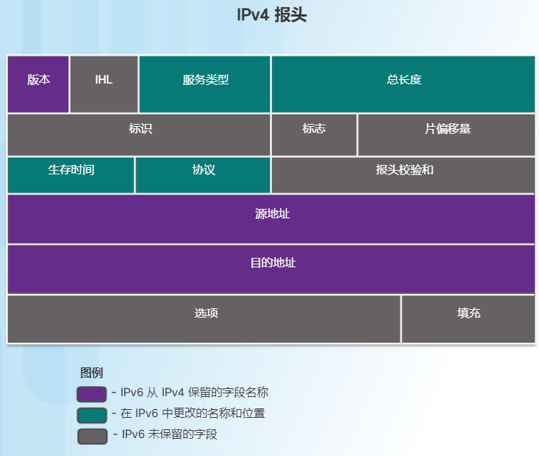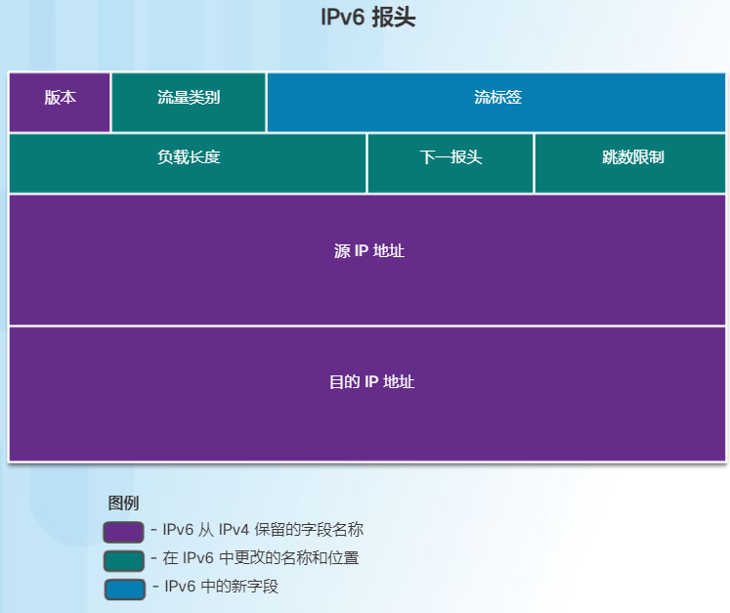

1. **更快的传输速度**。简化的IPv6报头，移除了一些影响性能和用处不大的字段，如IHL、标识、标志、片偏移量、报头检验和等。报头格式更简单，处理数据包也更高效。
2. IPv4报头长度是不定长的，而IPv6报头长度为**固定40字节**。固定的报头长度有助于加快路由速度。
3. IPv6不支持分片，路由器**不会对路由的IPv6数据包进行分片**，减轻了路由器的压力。
4. **更加灵活地支持QoS机制。**新增字段流标签(Flow Label)、更名字段流量类别(Traffic Class)以及扩展报头为QoS服务。流标签用来标识一个TCP连接或者一个会话。通过Flow Label可以不看其他的Header，就标识出流量，对于QoS的实现有帮助。
5. IPv6的**负载长度**(Payload Length)只包括扩展头和上层PDU，而**不包括头部长度**。这样在IPv6包有效性校验的时候，不必考虑Total Length必须要大于IHL，对性能提升有帮助。
6. IPv6的源IP地址长度和目的IP地址长度是IPv4的4倍，提供了**更大的地址空间**。
7. IPv6 定义了**多种扩展报头**，使得 IPv6 变的极其灵活，能提供对多种应用的强力支持，同时又为以后支持新的应用提供了可能。
8. **对比IPv4，IPv6的优势？**
9. IPv6具有**更大的地址空间**。32bit变成128bit；
10. IPv6使用**更小的路由表**。IPv6的地址分配遵循聚类的原则，这使得路由器能在路由表中用一条记录表示一片子网，大大减小了路由器中路由表的长度，提高了路由器转发数据包的速度；
11. IPv6增加了**增强的组播支持以及对流的控制**，这使得网络上的多媒体应用有了长足发展的机会,为服务质量控制提供了良好的网络平台 ；
12. IPv6加入了对**自动配置地址**的支持。这是对DHCP协议的改进和扩展,使得网络的管理更加方便和快捷；
13. IPv6具有**更高的安全性**。在使用IPv6网络中用户可以对网络层的数据进行加密并对IP报文进行校验,在IPV6中的加密与认证选项提供了分组的保密性与完整性。极大的增强了网络的安全性。
14. **允许扩充**。如果新的技术或应用需要时，IPV6允许协议进行扩充。
15. **更好的头部格式，提供了扩展头**。IPV6使用新的头部格式，其选项与基本头部分开，如果需要，可将选项插入到基本头部与上层数据之间。这就简化和加速了路由选择过程，因为大多数的选项不需要由路由选择。
16. **新的选项**。IPV6有一些新的选项来实现附加的功能。
17. **私有和公有地址之间不再需要网络地址转换(NAT)**。有了数额如此巨大的公有 IPv6 地址，私有 IPv4 地址和公有 IPv4 地址之间不再需要 NAT。这可避免需要端到端连接的应用程序遇到某些由 NAT 引起的应用程序故障。
18. **分层网络体系结构**增加了路由效率。
19. 与IPv4不同，路由器**不会对路由的IPv6数据包进行分片**，减轻了路由器的压力。
20. **IPv6扩展头有哪些好处，可以支持哪些功能？**

**扩展头的好处**

1. **更好的头部格式，提高处理效率**。将选项与基本头部分开，如果需要，可将选项插入到基本头部与上层数据之间。这就简化和加速了路由选择过程，因为大多数的选项不需要由路由选择。
2. **优异的扩展能力**。以更好支持处理各种选项，新增选项时不必修改IPv6报文头的结构，理论上可以扩展出无限多种选项。

IPv6扩展报文头为IPv6协议提供了良好的扩展能力，使得在IPv6协议基础上进行技术和业务创新更加便捷。IPv6+的部分技术创新便是**以IPv6扩展报文头为基础**。

**扩展头支持的功能**

- **逐跳选项头**：用于巨型载荷告警、路由器告警、预留资源（RSVP）；

- **路由头**：用来指定报文必须经过的中间节点；

- **分片头**：当IPv6报文的长度超过报文经过路径的PMTU（Path MTU，路径MTU）时，源节点将通过分段头对该IPv6报文进行分片；

- **封装安全有效载荷头**：用来提供数据加密、数据来源认证、数据完整性校验和抗重放功能；

- **认证头**：用来提供数据来源认证、数据完整性校验和抗重放功能，它能保护报文免受篡改，但不能防止报文被窃听，适合用于传输非机密数据；

- **目的选项头**：用来携带传递给目的节点、路由头中指定中间节点的信息。例如，移动IPv6中，目的选项头可以用于在移动节点和家乡代理之间交互注册信息。

1. **IPv6+有哪些关键技术？哪些是通过分组扩展头来实现的技术创新？**

参考：https://info.support.huawei.com/info-finder/encyclopedia/zh/IPv6---.html#content2

目前IPv6扩展报文头的设计已成功应用于[SRv6](https://info.support.huawei.com/info-finder/encyclopedia/zh/SRv6.html" \o "SRv6)、[网络切片](https://info.support.huawei.com/info-finder/encyclopedia/zh/%E7%BD%91%E7%BB%9C%E5%88%87%E7%89%87.html" \o "网络切片)、、随流检测（iFIT）、新型组播（BIER）和应用感知网络（APN6）等技术中，业界将这些统一定义为IPv6+。

**- SRv6 —— 路由头**

简化并统一传统的复杂网络协议，端到端跨域协同，构建无处不在的任意联接。

**- 网络切片 —— 逐跳选项头**

一网多用，满足千行百业的确定性网络。

同一个共享的网络基础设施上提供多个逻辑网络（切片），每个逻辑网络服务于特定的业务类型或者行业用户。每个网络切片都可以灵活定义自己的逻辑拓扑、SLA需求、可靠性和安全等级，以满足不同业务、行业或用户的差异化需求。

**- iFIT —— 路由头**

**随流检测**，业务体验可视可管理。

IFIT是一种通过对网络真实业务流进行特征标记，用于直接检测网络的时延、抖动、丢包等性能指标的检测技术。在业务流的头节点对报文进行染色，然后在业务流经过的每一跳设备上进行打卡，数据上送控制器后，由控制器进行统一的计算和分析，最后得到时延、抖动和丢包率等数据。

**- BIERv6 —— 目的选项头**

**新型组播**，IPv6时代组播业务最佳承载方案。

BIERv6是利用IPv6扩展头、IPv6地址可达性及其可编程空间，以Native IPv6的方式实现的BIER多播架构，提供更好的多播部署能力和扩展支持后续Native IPv6特性的能力。在跨地域组播组网中，头节点将组播接收者以比特字符串的形式进行编排，由头节点向外发送，中间节点根据报文头中的地址信息将数据向下一个节点进行无状态转发。不需要额外的组播协议，中间节点不需要为每条组播流维护状态，实现了协议极简，运维简化，同时收敛与组播流的数量无关，用户体验和可靠性也得到了极大的增强。

**- APN6 ——** **目的选项头、逐跳选项头**

**应用感知网络**。基于应用的差异化通道，实现网络精细化运营。

APN6利用IPv6扩展头将应用信息（包括应用标识符及其对网络性能的要求）携带进入网络，使得网络感知应用及其需求，并为其提供相应SLA保障。

1. **IPv6+的目标是什么？**

IP网络应该从自动化、安全、超宽、广联接、确定性和低时延六个维度持续提升。

- **广联接**：通过分段选路，

- **超宽带**：如底层400G无阻塞

- **确定性**：对时延抖动有严格要求，对服务质量可以保障

- **低时延**：区分服务对时延的要求，控制资源的调配

- **安全性**：快速识别攻击实时安全防护

- **自动化**：网络运维的智能、识别客户意图转化为拓扑、故障定位和潜在故障识别

IPv6+是基于IPv6下一代互联网的全面升级。实现从万物互联向万物智联升级，以及由消费互联网向产业互联网升级（千行百业数字化）。

